TRƯỜNG CAO ĐẲNG CẦN THƠ
KHOA KỸ THUẬT CÔNG NGHỆ-MÔI TRƯỜNG



BÁO CÁO MÔN
LẬP TRÌNH CƠ SỞ DỮ LIỆU VỚI JAVA

ĐỀ TÀI:
QUẢN LÝ TIỆM BÁNH NGỌT

MSSV: 24C27008 HỌ TÊN: ĐẶNG TUẤN KIỆT
LỚP: HỆ THỐNG THÔNG TIN
GVHD: TẦN DUY KHÁNH

Năm 2025

MỤC LỤC
CHƯƠNG I: TỔNG QUAN 1
I. GIỚI THIỆU 1
1.1.1 Mô tả bài toán 1
1.1.2 Hướng giải quyết 2
1.1.3 Mục tiêu 2
1.1.4 Kế hoạch thực hiện và nhiệm vụ của các thành viên 2
CHƯƠNG II: CƠ SỞ LÝ THUYẾT 2
I. TỔNG QUAN VỀ NGÔN NGỮ LẬP TRÌNH JAVA 3
2.1.1 Giới thiệu về JAVA 3
2.1.2 Ứng dụng trong phần mềm Quản Lý Tiệm Bánh Ngọt 3
II. TỔNG QUAN VỀ HỆ QUẢN TRỊ CƠ SỞ DỮ LIỆU SQL SERVER 4
2.2.1 Giới thiệu 4
2.2.2 Ứng dụng trong phần mềm Quản Lý Tiệm bánh ngọt 4
III. MÔ HÌNH CƠ SỞ DỮ LIỆU 4
IV. CẤU TRÚC BẢNG 5
1. NhanVien. 5
2. KhachHang. 5
3. Sản phẩm. 6
4. ChiTietHoaDon. 6
5. HoaDon. 6
6. TaiKhoan. 6
CHƯƠNG III: KẾT QUẢ ĐẠT ĐƯỢC 6
I. KẾT QUẢ 6
1. Giao diện đăng nhập 6
1.1 Chức năng. 7
2. Giao diện chung sau khi đăng nhập 7
2.1 Chức năng. 8
3. Giao diện quản lý sản phẩm 8
3.1 Chức năng. 9
4. Giao diện quản lý nhân viên 13
4.1 Chức năng 13
5. Giao diện quản lý khách hàng 16
5.1 Chức năng 17
6. Giao diện quản lý hóa đơn 20
7. Giao diện thống kê 24
7.1 Chức năng 24
II. NHỮNG THU HOẠCH VỀ MẶT CHUYÊN MÔN, KINH NGHIỆM 25
III. ƯU NHƯỢC ĐIỂM VÀ HƯỚNG PHÁT TRIỂN 25
3.3.1 Ưu điểm 25
3.3.2 Nhược điểm 25
3.3.3 Hướng phát triển 25
TÀI LIỆU THAM KHẢO 26

DANH MỤC BẢNG
Table 1 5
Table 2 6
PHỤ LỤC
Tên đăng nhập: admin,nv01
Mật khẩu: 123

BÁO CÁO ĐỒ ÁN PHẦN MỀM QUẢN LÝ TIỆM BÁNH NGỌT

CHƯƠNG I: TỔNG QUAN

I. GIỚI THIỆU

1.1.1 Mô tả bài toán
Trong bối cảnh hiện nay, các cửa hàng kinh doanh nhỏ lẻ đang ngày càng chú trọng đến việc số hóa quy trình quản lý nhằm tăng hiệu suất làm việc, giảm sai sót và nâng cao trải nghiệm của khách hàng. Một tiệm bánh ngọt, dù quy mô nhỏ hay vừa, cũng cần theo dõi nhiều thông tin khác nhau như số lượng bánh, nguyên liệu, tồn kho, hóa đơn bán hàng và thông tin khách hàng.
Việc quản lý thủ công bằng giấy tờ hoặc file Excel thường dẫn đến nhiều hạn chế như:
- Khó kiểm soát số lượng bánh tồn hoặc nguyên liệu cần nhập.
- Khó thống kê doanh thu theo ngày/tháng.
- Dễ xảy ra sai sót khi ghi hóa đơn thủ công.
- Không theo dõi được lịch sử mua hàng của khách.
- Mất nhiều thời gian trong quá trình tìm kiếm thông tin sản phẩm.
Chính vì vậy, nhóm quyết định xây dựng Hệ thống quản lý tiệm bánh ngọt nhằm hỗ trợ tối đa việc vận hành cửa hàng thông qua việc ứng dụng lập trình Java kết hợp với cơ sở dữ liệu quan hệ.
Phần mềm giúp:
- Quản lý thông tin khách hàng, nhân viên, sản phẩm, chi tiết hóa đơn, hóa đơn và thống kê doanh thu.
- Thực hiện tính tiền, lập hóa đơn và in hóa đơn.
- Phân quyền người dùng (quản lý và nhân viên).
- Thống kê doanh thu theo thời gian..

1.1.2 Hướng giải quyết
Phần mềm được xây dựng theo mô hình MVC (Model – View – Controller):
- Model: Xử lý dữ liệu và các đối tượng (Khách hàng, Nhân viên, Sản phẩm, Hóa đơn, Chi Tiết Hóa Đơn).
- View: Giao diện người dùng được xây dựng bằng Java Swing.
- Controller: Điều khiển luồng xử lý, kết nối giữa giao diện và cơ sở dữ liệu.
- Cơ sở dữ liệu: Sử dụng SQL Server để lưu trữ và quản lý dữ liệu.
Công nghệ sử dụng:
- Ngôn ngữ lập trình: Java
- IDE: NetBeans / IntelliJ IDEA
- Cơ sở dữ liệu: Microsoft SQL Server
- Kết nối: JDBC Driver

1.1.3 Mục tiêu
- Tự động hóa quy trình bán hàng: Xây dựng các chức năng Thêm, Sửa, Xóa và Tra cứu dữ liệu cho các đối tượng cốt lõi: Sản phẩm, Khách hàng, Nhân viên, Thống kê doanh thu và Hóa đơn.
- Hỗ trợ Thống kê và Báo cáo: Cung cấp chức năng thống kê doanh thu để hỗ trợ ban quản lý đưa ra quyết định kinh doanh.
- Vận dụng mô hình MVC: Áp dụng thành công mô hình Model – View – Controller trong ngôn ngữ lập trình Java để tách biệt logic xử lý dữ liệu, giao diện và điều khiển luồng, tăng khả năng bảo trì và mở rộng code.
- Tương tác với Cơ sở dữ liệu: Thiết lập kết nối ổn định và an toàn giữa ứng dụng Java với Microsoft SQL Server thông qua thư viện pyodbc.
- Thiết kế Giao diện người dùng: Xây dựng giao diện bằng thư viện sao cho trực quan và dễ sử dụng cho nhân viên bán hàng.

1.1.4 Kế hoạch thực hiện và nhiệm vụ của các thành viên
Table 1
STT | Họ tên thành viên | Nhiệm vụ | Ghi chú
1 | Đặng Tuấn Kiệt | Tất cả | Leader

CHƯƠNG II: CƠ SỞ LÝ THUYẾT

I. TỔNG QUAN VỀ NGÔN NGỮ LẬP TRÌNH JAVA

2.1.1 Giới thiệu về JAVA
Java là một ngôn ngữ lập trình bậc cao, hướng đối tượng, được phát triển bởi Sun Microsystems (hiện thuộc Oracle) và ra mắt năm 1995. Java được dùng rộng rãi trong rất nhiều lĩnh vực như phát triển ứng dụng máy tính, ứng dụng web, ứng dụng di động (Android), hệ thống doanh nghiệp và lập trình nhúng.

Đặc điểm nổi bật:
- Tính đa nền tảng (Cross-platform): Đây là điểm mạnh lớn nhất của Java. Chương trình Java chạy trên JVM, vì thế có thể chạy trên nhiều loại máy và hệ điều hành khác nhau.
- Hướng đối tượng (Object-Oriented Programming – OOP):
Java hỗ trợ đầy đủ các tính chất OOP:
- Tính đóng gói (Encapsulation)
- Tính kế thừa (Inheritance)
- Tính đa hình (Polymorphism)
- Tính trừu tượng (Abstraction)
- Bảo mật cao:
Java có cơ chế bảo mật mạnh như:
- Quản lý bộ nhớ tự động (garbage collector)
- Kiểm tra mã bytecode khi chạy
- Hạn chế truy cập nguy hiểm
- Thư viện phong phú:
- Java có hàng nghìn thư viện và framework hỗ trợ lập trình:
- Java Swing, JavaFX (làm giao diện)
- Spring, Hibernate (web & doanh nghiệp)
- JDBC (kết nối cơ sở dữ liệu)
- Android SDK (ứng dụng Android)

2.1.2 Ứng dụng trong phần mềm Quản Lý Tiệm Bánh Ngọt
Java được dùng để:
- Xây dựng giao diện.
- Kết nối cơ sở dữ liệu SQL Server bằng JDBC.
- Xử lý nghiệp vụ đăng nhập, quản lý khách hàng, hóa đơn,…
- Áp dụng mô hình MVC giúp hệ thống rõ ràng, dễ phát triển.

II. TỔNG QUAN VỀ HỆ QUẢN TRỊ CƠ SỞ DỮ LIỆU SQL SERVER

2.2.1 Giới thiệu
Microsoft SQL Server là hệ quản trị cơ sở dữ liệu quan hệ (RDBMS) dùng để lưu trữ, truy vấn và bảo mật dữ liệu.
SQL Server hỗ trợ ngôn ngữ T-SQL, dễ sử dụng và tương thích tốt với Java.
Ưu điểm:
- Bảo mật cao, phân quyền người dùng.
- Quản lý dữ liệu lớn, tốc độ xử lý nhanh.
- Hỗ trợ sao lưu và khôi phục.
- Dễ dàng kết nối với ứng dụng Java.

2.2.2 Ứng dụng trong phần mềm Quản Lý Tiệm bánh ngọt
Hệ thống sử dụng SQL Server để lưu trữ toàn bộ thông tin:
- Nhân viên, khách hàng, sản phẩm, hóa đơn, chi tiết hóa đơn, thống kê doanh thu.
- Liên kết dữ liệu bằng khóa chính – khóa ngoại.
- Cho phép truy vấn thống kê doanh thu, thêm sữa xóa kiếm khách hàng.

III. MÔ HÌNH CƠ SỞ DỮ LIỆU
Table 2
Bảng | Chức năng | Khóa chính | Mối quan hệ
Nhân viên | Lưu trữ thông tin và tài khoản đăng nhập của nhân viên. | Manv | 1:n với MaHD, MaKH
khách hàng | Phân loại khách hàng | MaKH
Sản phẩm | Phân loại các sản phẩm về bánh ngọt. | Masanpham | 1:n với MaSanPham
Hóa đơn | Lưu trữ thông tin tổng quát về giao dịch bán hàng (nhân viên, khách hàng, tổng tiền, ngày lập). | Mahd | 1:n với MaHD
Chi tiết hóa đơn | Lưu trữ từng mặt hàng trong một hóa đơn, bao gồm số lượng và đơn giá cụ thể. | Mahd, MaSanPham | 1:n với MaSanPham
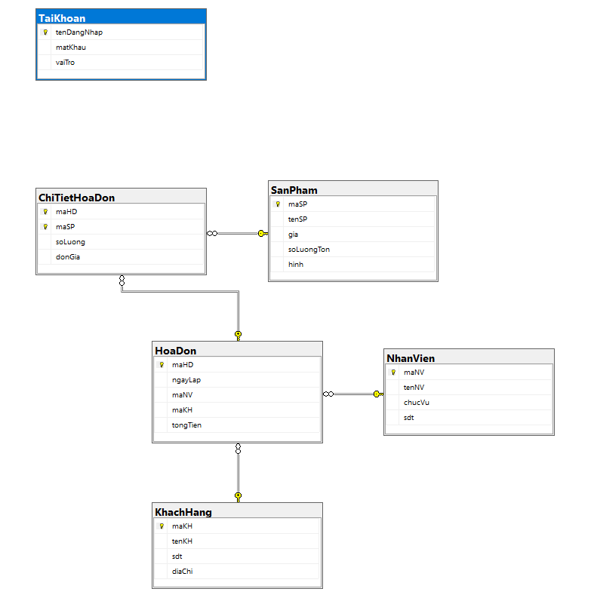
Hình: Mối quan hệ của các bảng

IV. CẤU TRÚC BẢNG

1. NhanVien.
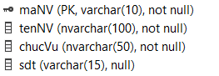
Hình: Bảng nhân viên.

2. KhachHang.
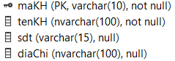
Hình: Bảng khách hàng.

3. Sản phẩm.
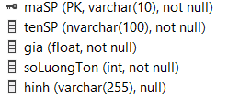
Hình: Bảng sản phẩm.

4. ChiTietHoaDon.
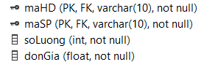
Hình: Bảng chi tiết hoá đơn.

5. HoaDon.
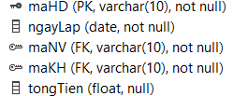
Hình: Bảng hóa đơn.

6. TaiKhoan.
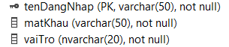
Hình: Bảng tài khoản

CHƯƠNG III: KẾT QUẢ ĐẠT ĐƯỢC

I. KẾT QUẢ
Phần mềm Quản lý Tiệm Bánh Ngọt đã hoàn thiện các chức năng chính: đăng nhập, quản lý khách hàng, nhân viên, Sản phẩm, Hóa đơn, lập hóa đơn và thống kê doanh thu.

1. Giao diện đăng nhập
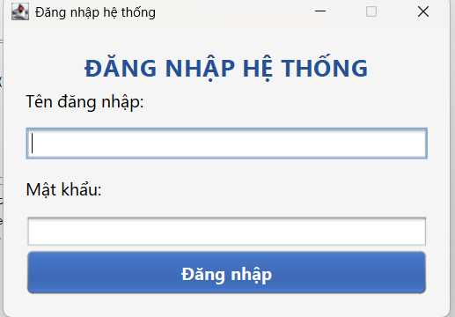
Hình 1: Giao diện đăng nhập

1.1 Chức năng.
- Người dùng khi vào hệ thống cần phải đăng nhập thông tin thông qua “Tên đăng nhập” và “Mật khẩu”.
- Khi nhấn nút đăng nhập hệ thống kiểm tra tính hợp lệ của thông tin vừa nhập với cơ sở dữ liệu để kiểm tra thông tin đăng nhập.
- Nếu thông tin đúng sẽ tiếp tục kiểm tra quyền sử dụng của tài khoản để chuyển sang giao diện chính phù hợp.
- Nếu sai sẽ hiển thị thông báo lỗi và yêu cầu nhập lại.
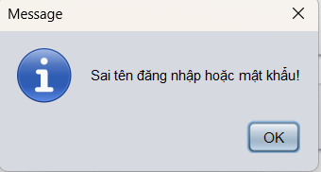
Hình 1.1: Thông báo lỗi đăng nhập

2. Giao diện chung sau khi đăng nhập
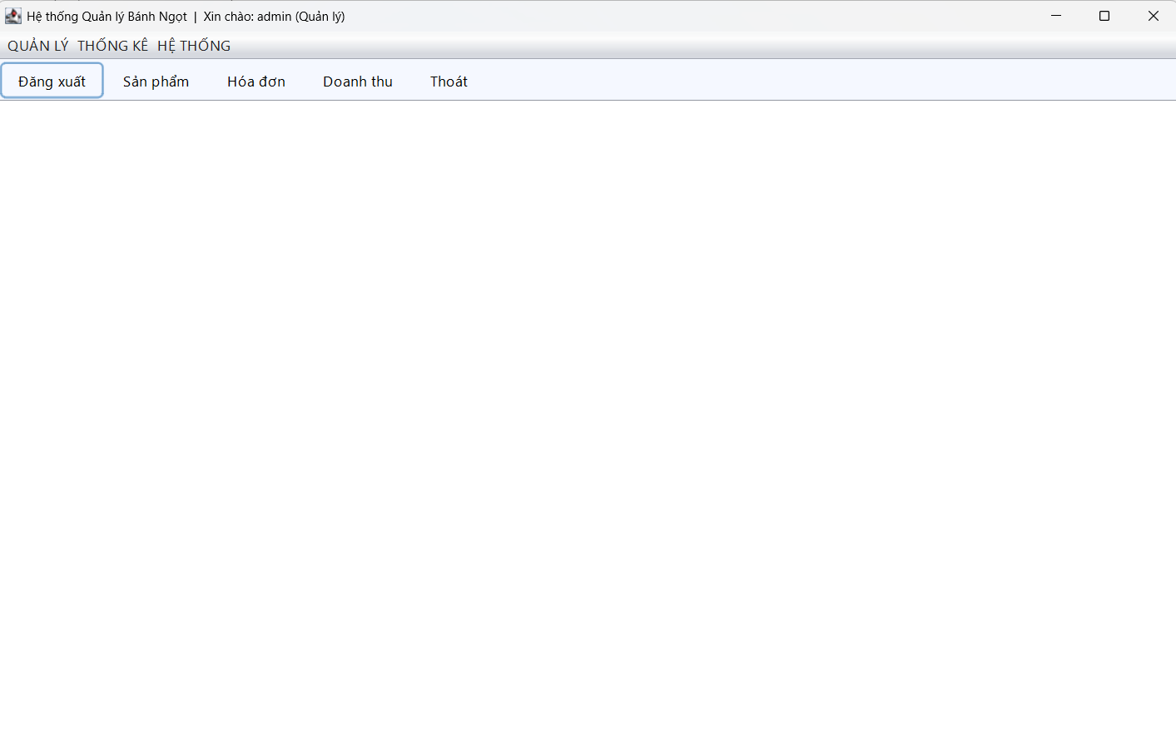
Hình 2.1: Giao diện chung

2.1 Chức năng.
Cung cấp các menu, nút điều hướng đến các tính năng khác của hệ thống quản lý như:
- Quản lý sản phẩm
- Quản lý nhân viên
- Quản lý khách hàng
- Quản lý hóa đơn
- Thống kê
- Thoát

3. Giao diện quản lý sản phẩm
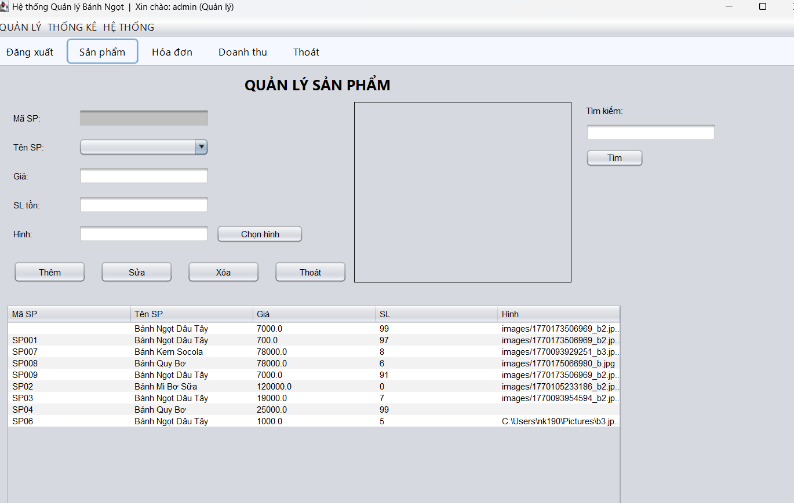
Hình 3.1 Giao diện quản lý sản phẩm

3.1 Chức năng.
- Dùng để lập thêm, sữa, xóa sản phẩm cho mỗi một lần khách hàng sử dụng dịch vụ.
- Hiển thị mã sản phẩm, tên sản phẩm, giá, số lượng tồn và hình ảnh
để nhân viên dễ dàng chọn.
- Hiển thị danh sách sản phẩm
- Các nút với tính năng như thêm-sữa-xóa, nút thoát và tìm kiếm.
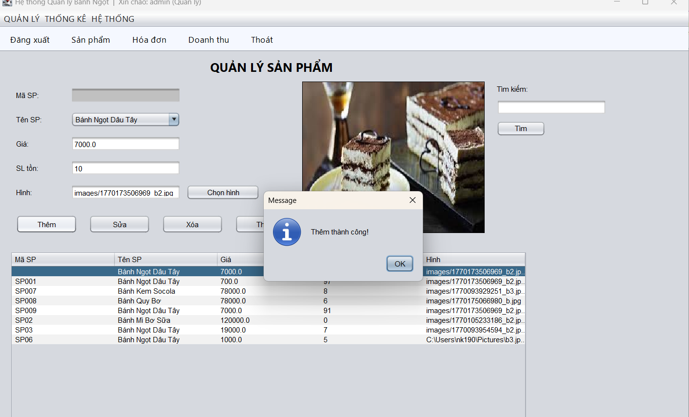
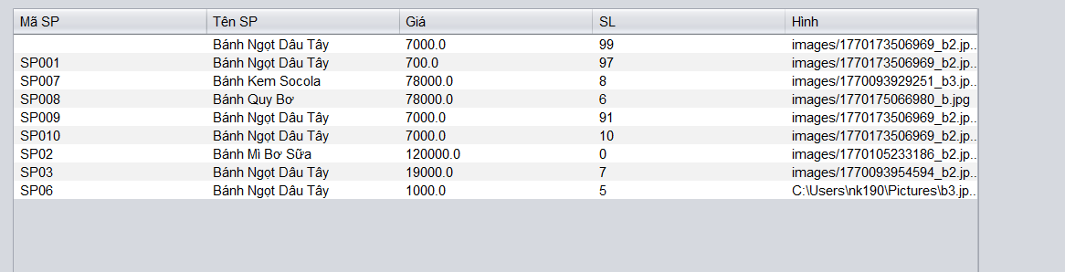
Hình 3.2: Giao diện khi thêm sản phẩm thành công
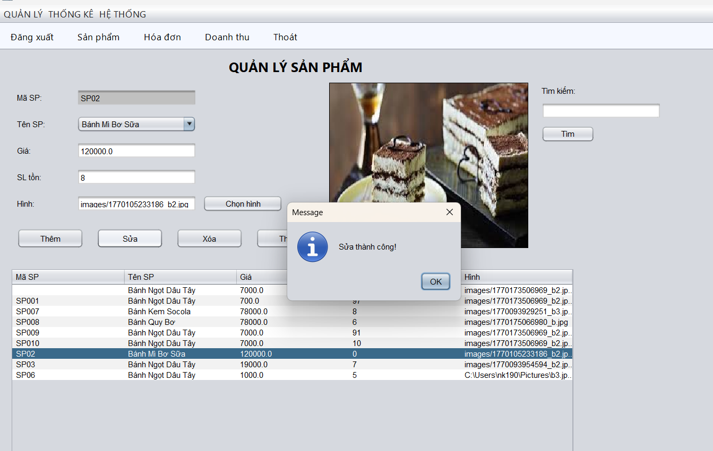
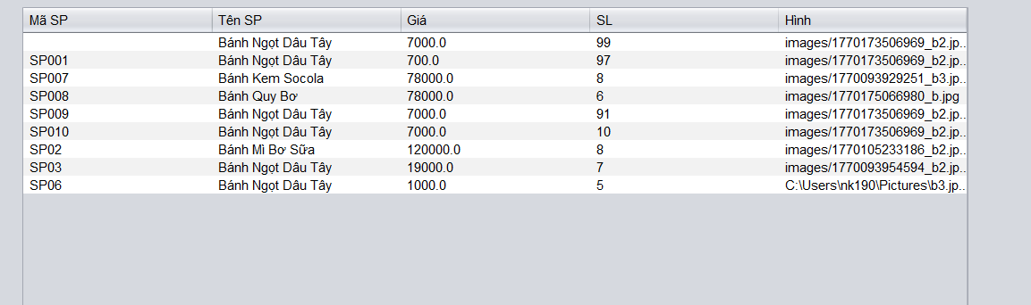
Hình 3.3: Giao diện khi sữa sản phẩm thành công
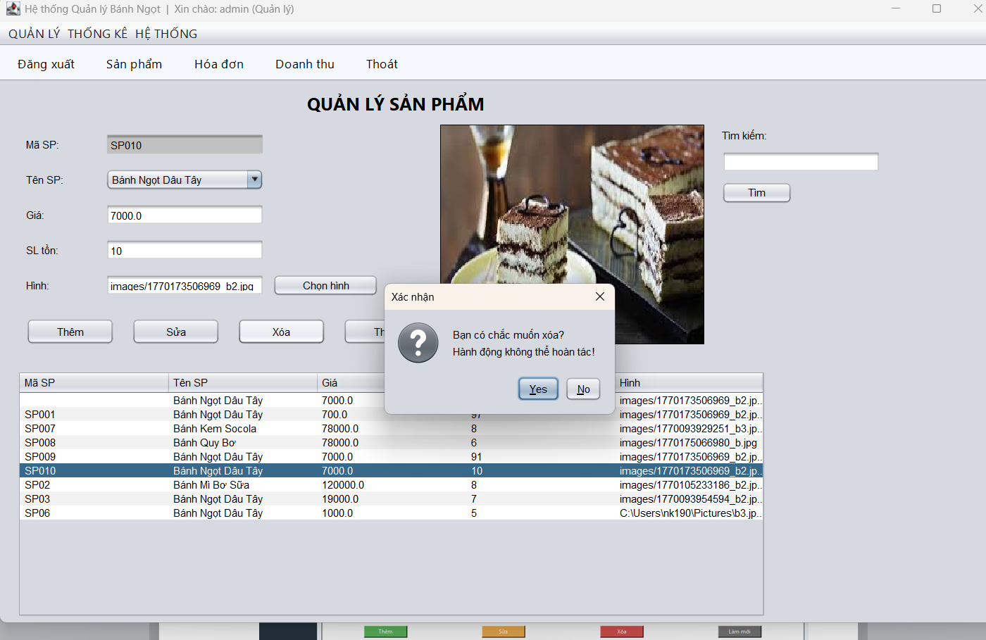
Hình 3.4: Thông báo xác nhận xóa giày
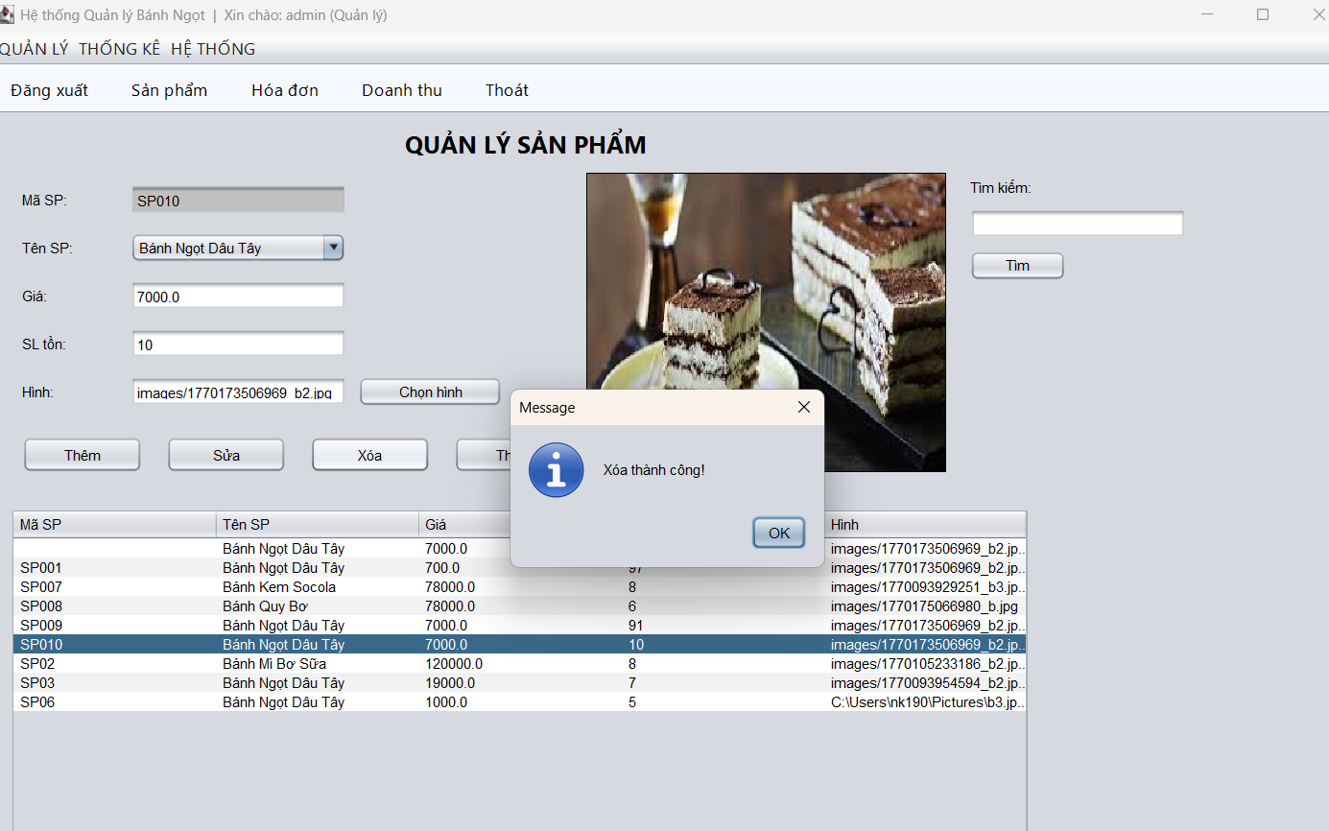
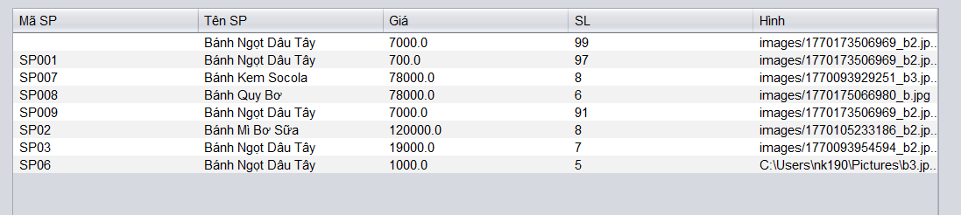
Hình 3.5: Giao diện khi xóa giày thành công

4. Giao diện quản lý nhân viên
- Giao diện chỉ được mở bởi admin
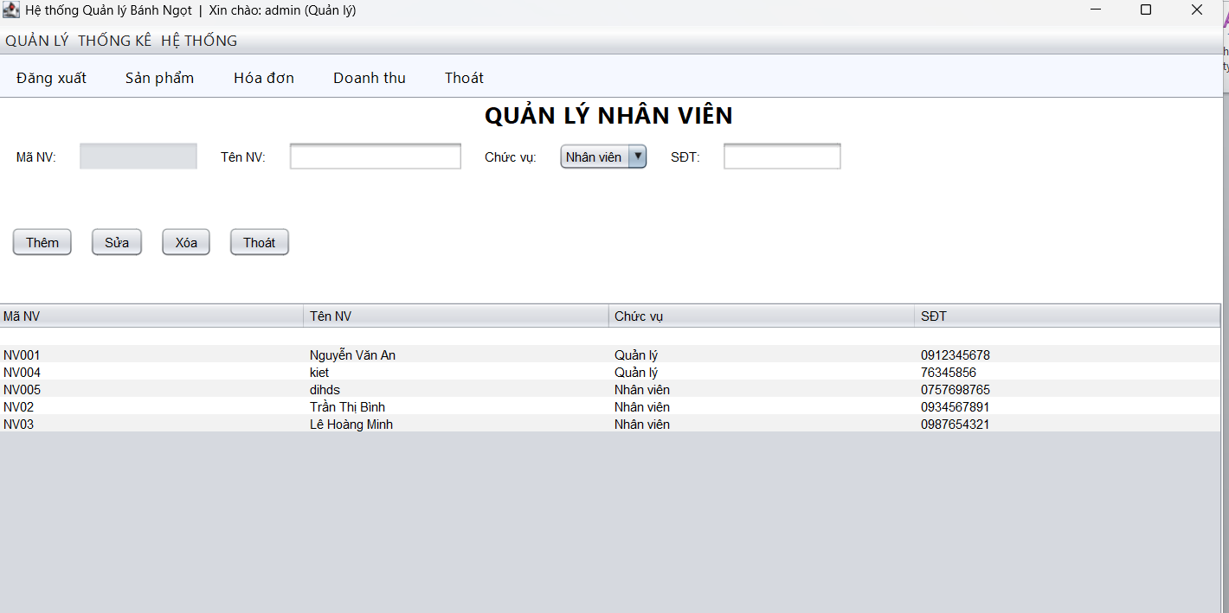
Hình 4.1: Giao diện quản lý nhân viên

4.1 Chức năng
- Thêm nhân viên, sửa, xoá thông tin nhân viên
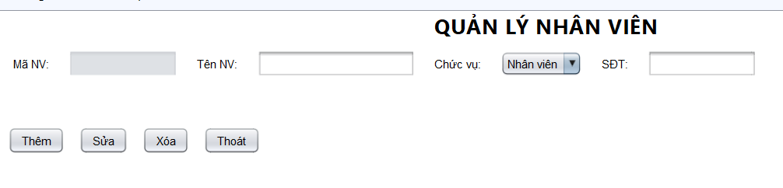
Hình 4.2: Giao diện thêm nhân viên
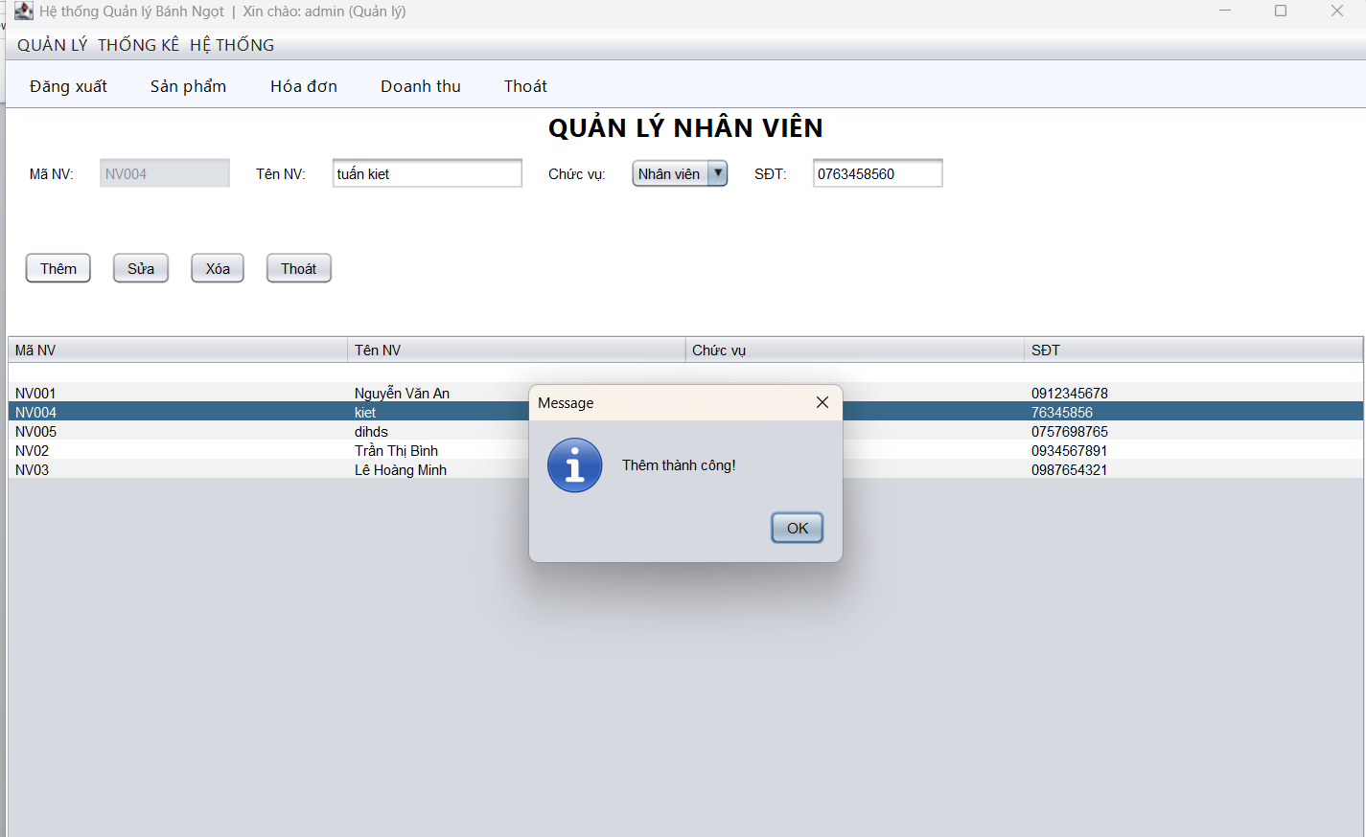
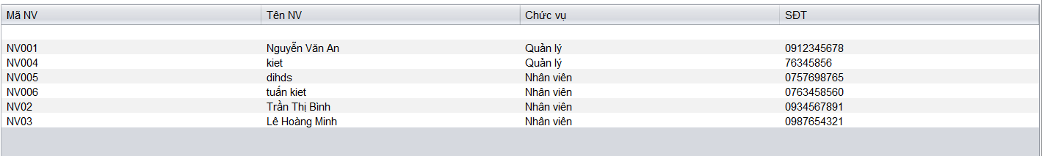
Hình 4.3: Thông báo thêm nhân viên thành công
Hình 4.4: Giao diện sửa thông tin nhân viên
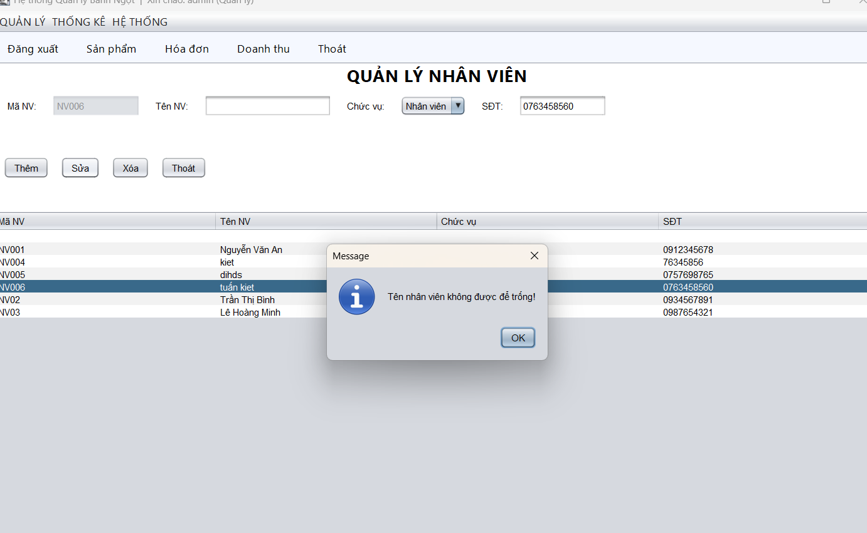
Hình 4.5: Thông báo khi chưa chọn nhân viên để sửa

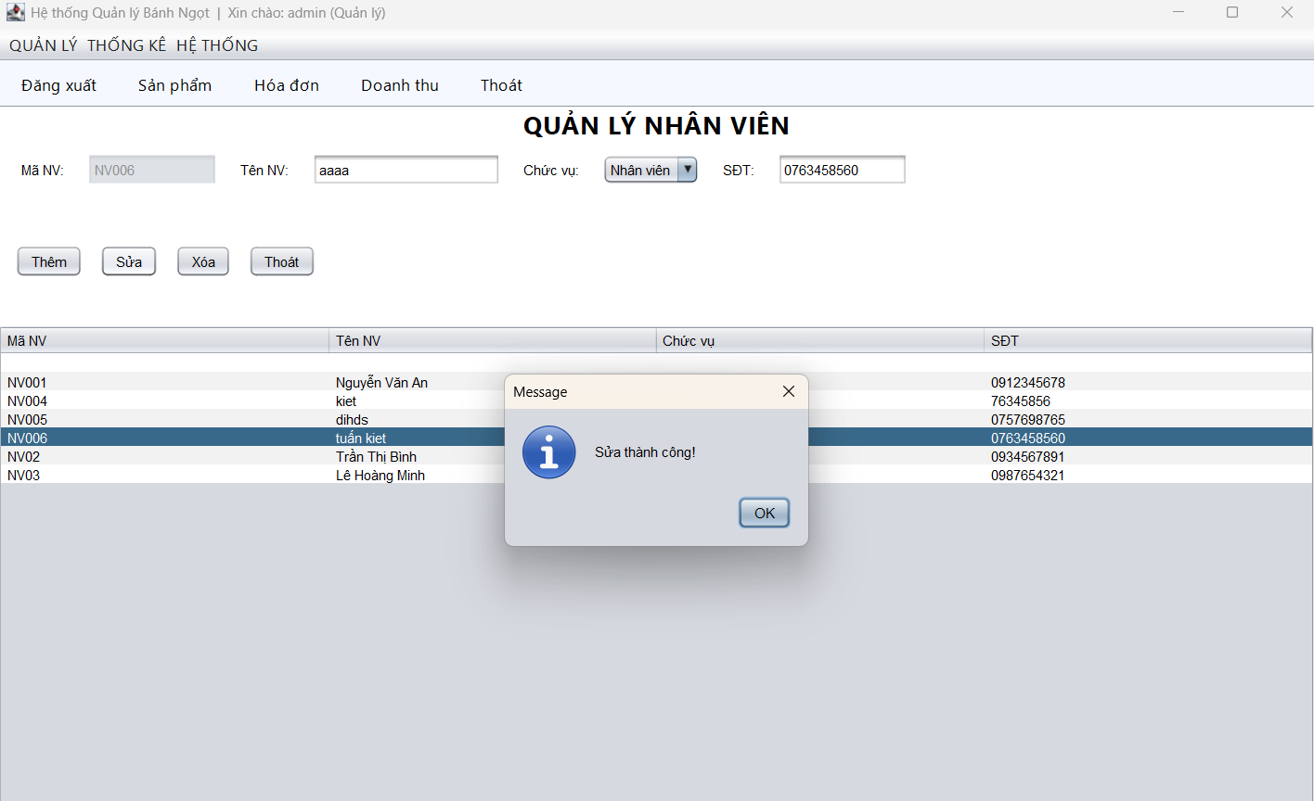
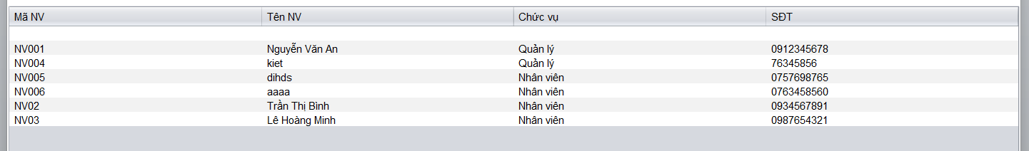
Hình 4.6: Thông báo tạo nhân viên thành công

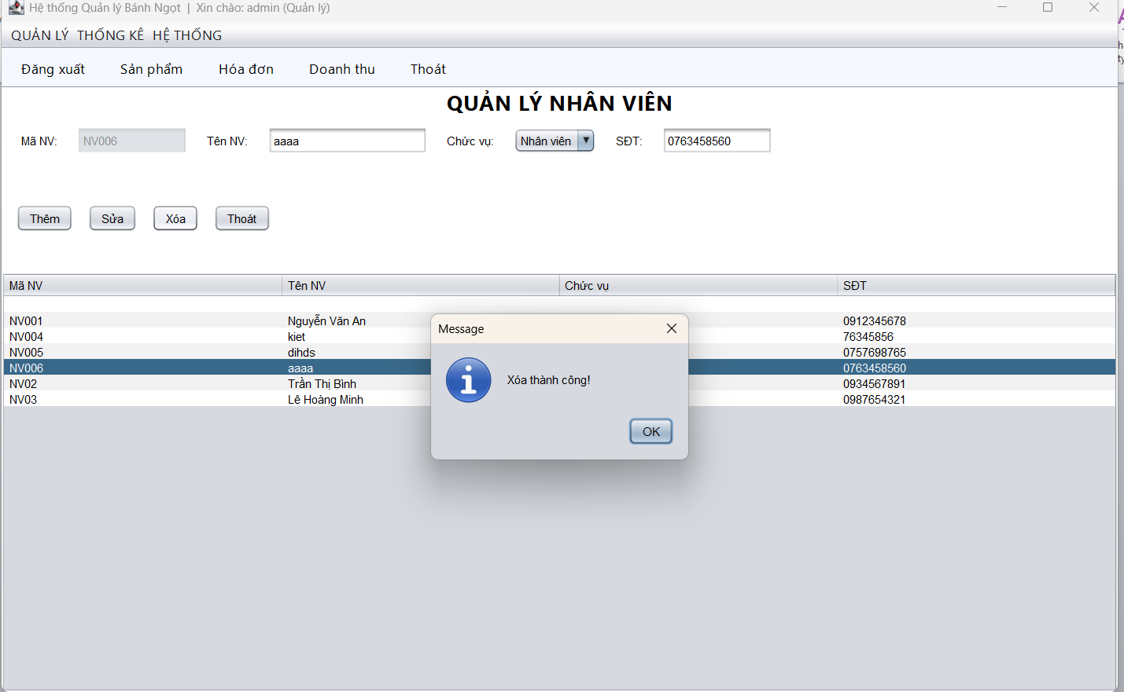
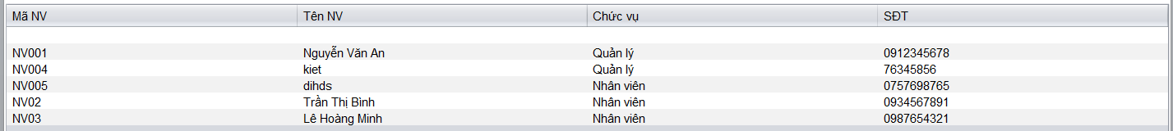
Hình 4.7: Thông báo xoá nhân viên

5. Giao diện quản lý khách hàng
- Giao diện chỉ được mở bởi admin
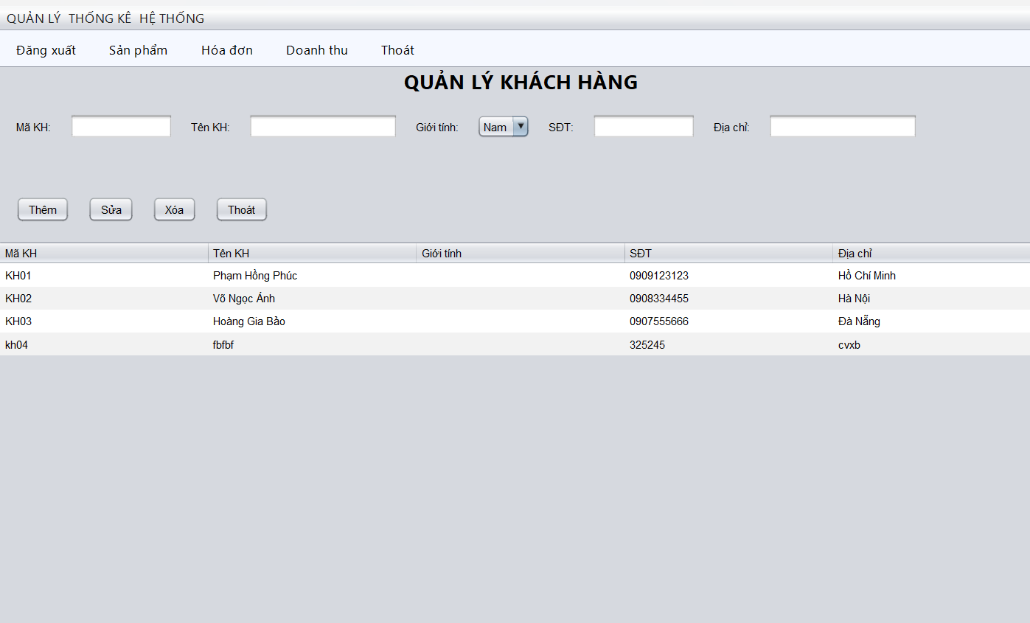
Hình 5.1: Giao diện quản lý khách hàng

5.1 Chức năng
- Thêm khách hàng, sửa, xoá thông tin khách hàng
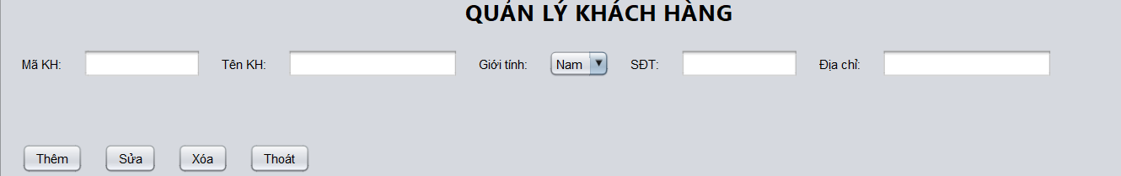
Hình 5.2: Giao diện thêm khách hàng
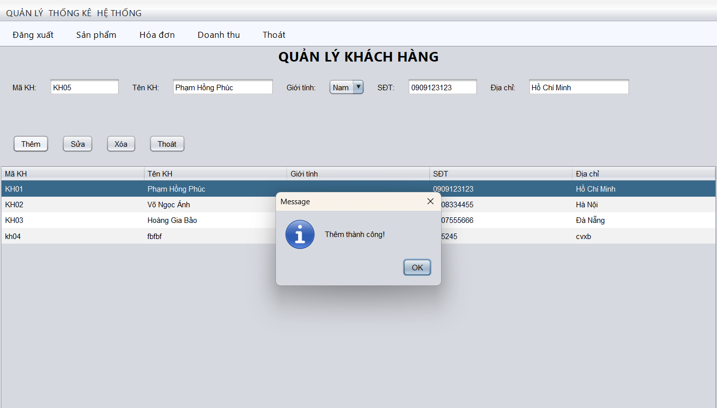
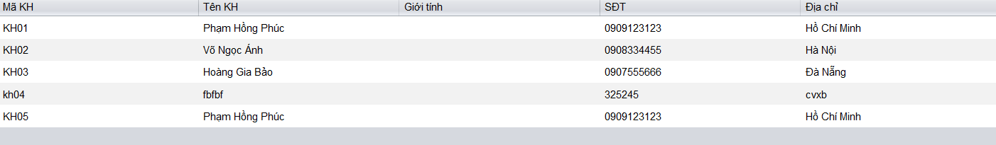
Hình 5.3: Thông báo thêm khách hàng thành công

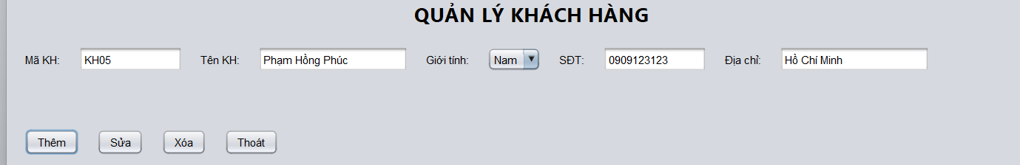
Hình 5.4: Giao diện sửa thông tin khách hàng

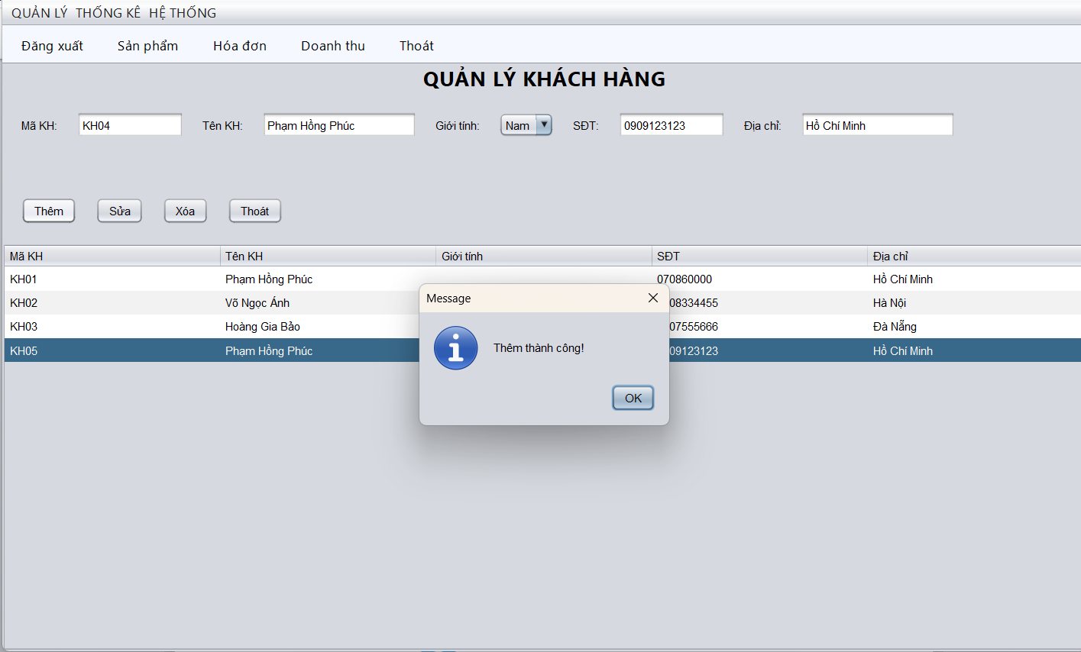
Hình 5.5: Thông báo cập nhật thông tin khách hàng thành công

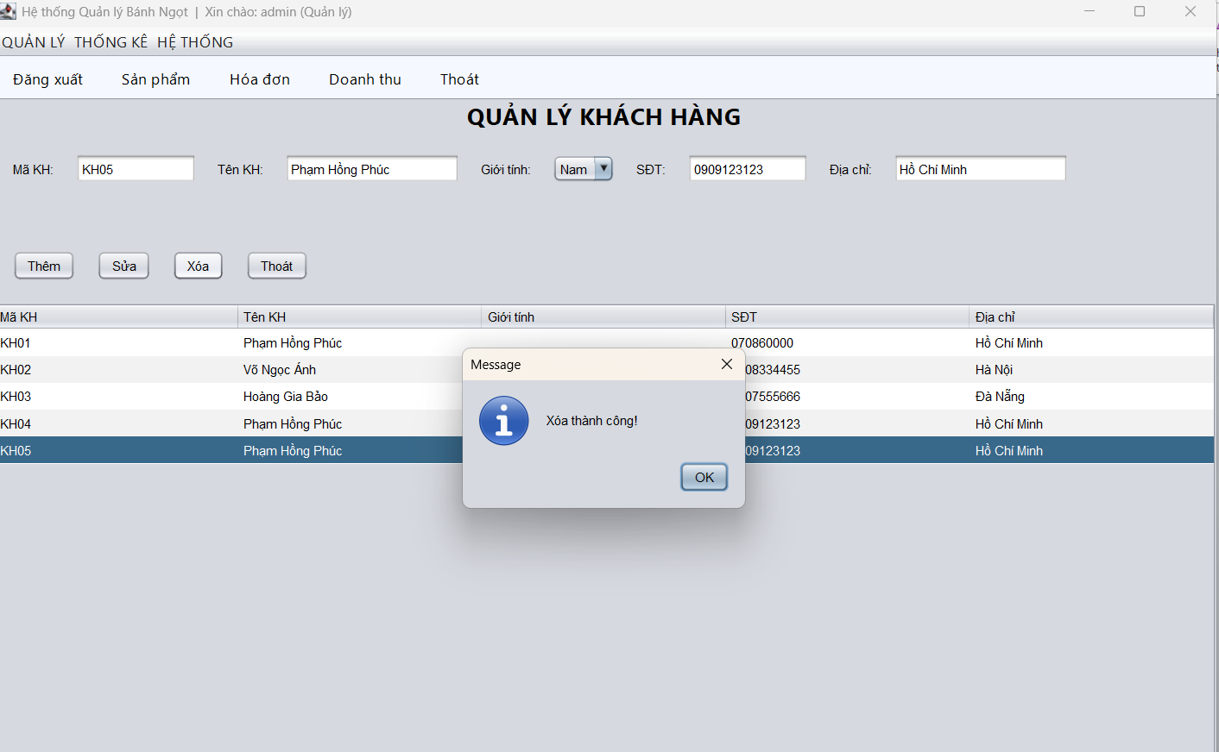
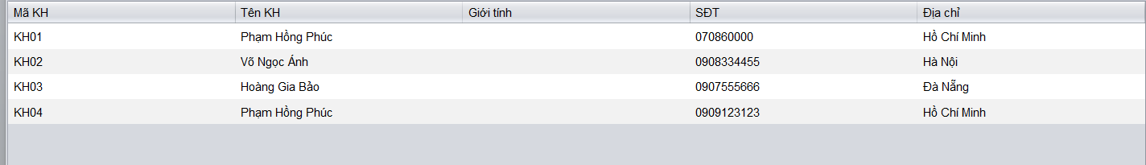
Hình 5.6: Thông báo xoá khách hàng thành công

6. Giao diện quản lý hóa đơn
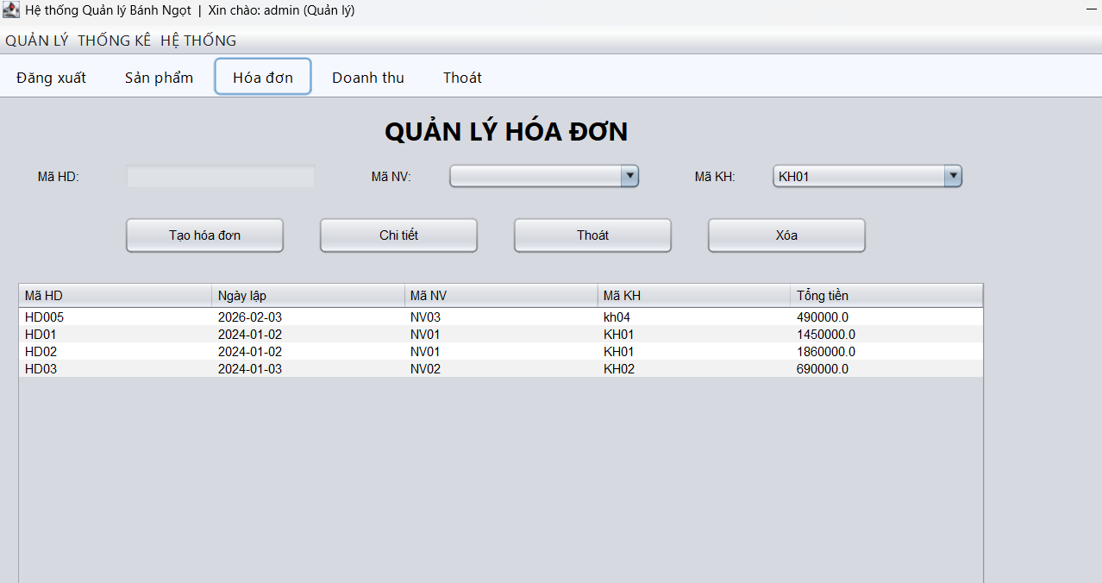
Hình 6.1: Giao diện thêm hóa đơn
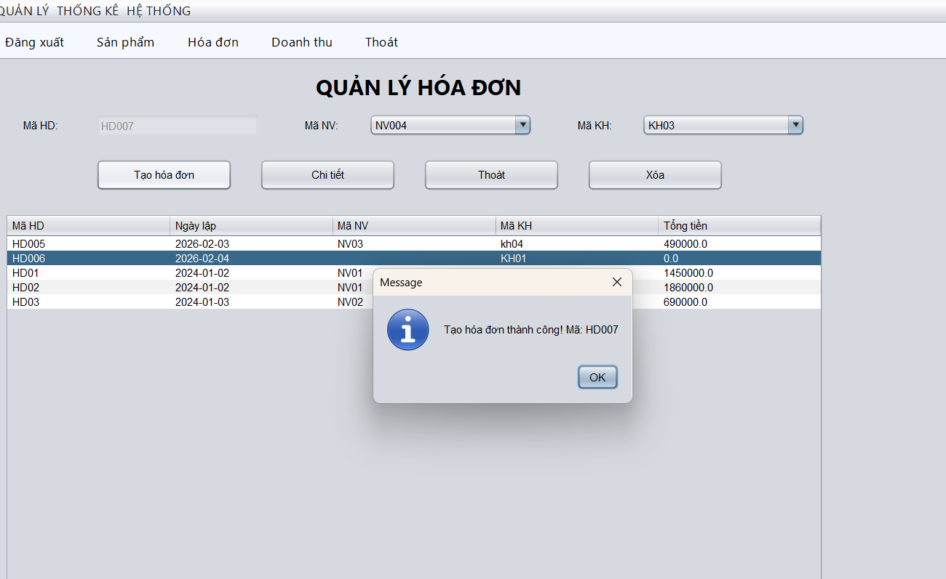
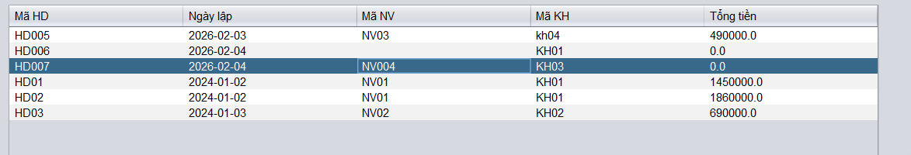
Hình 6.2: Thông báo thêm hóa đơn thành công

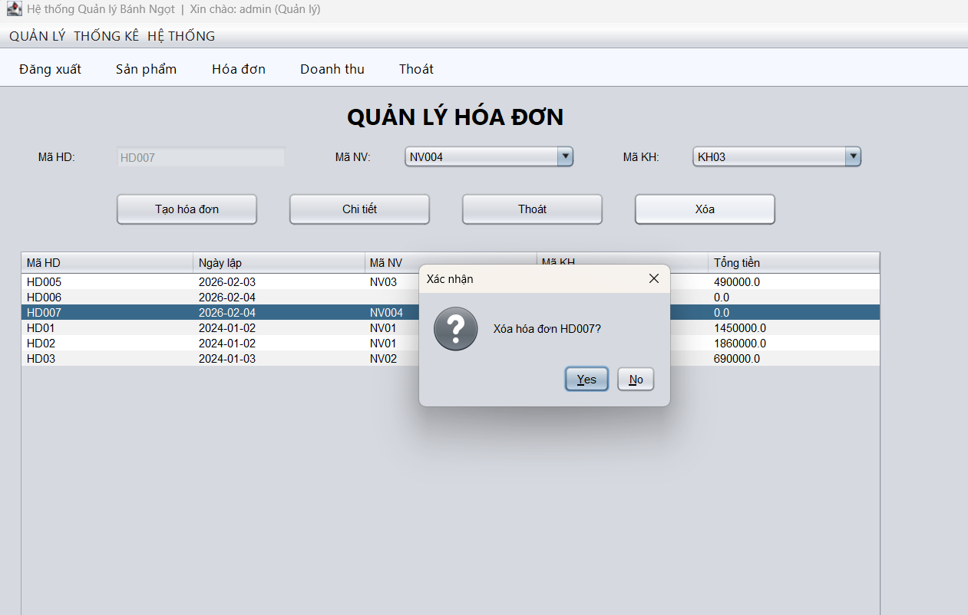
Hình 6.3: Thông báo xoá hóa đơn

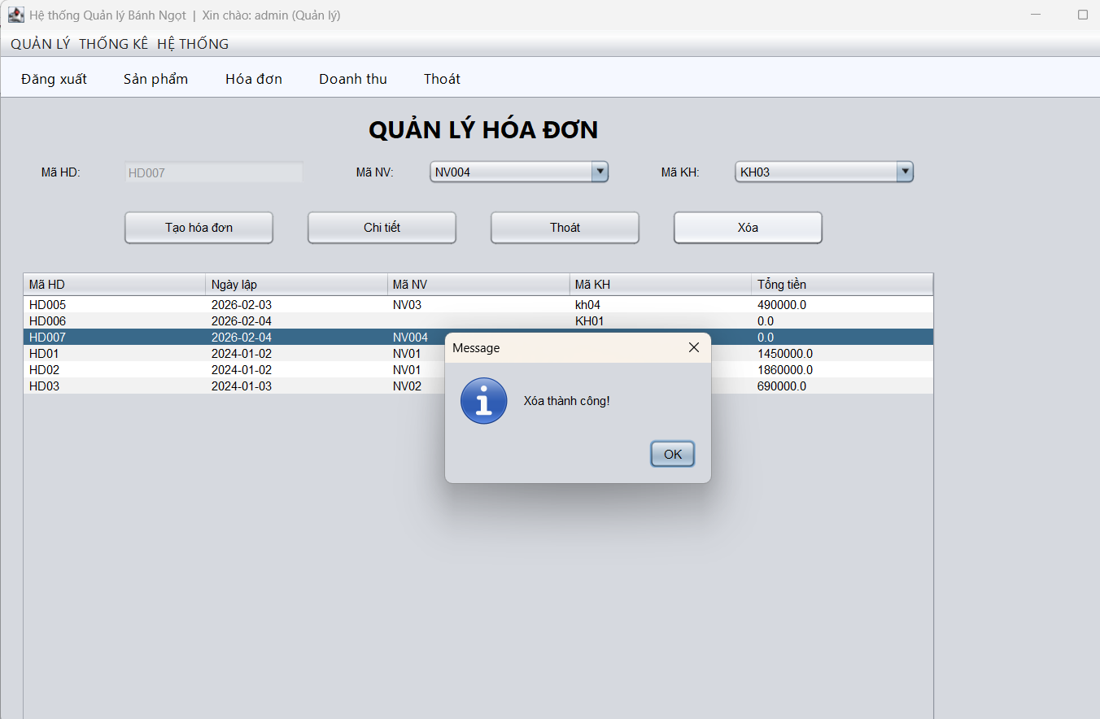
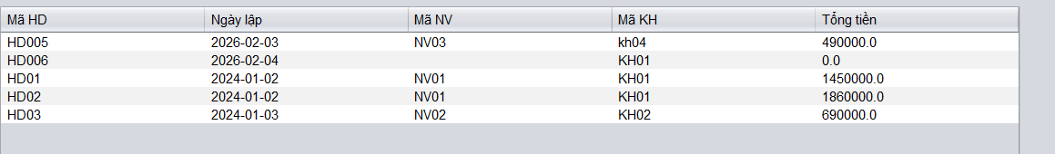
Hình 6.4: Thông báo xoá hóa đơn thành công

7. Giao diện thống kê
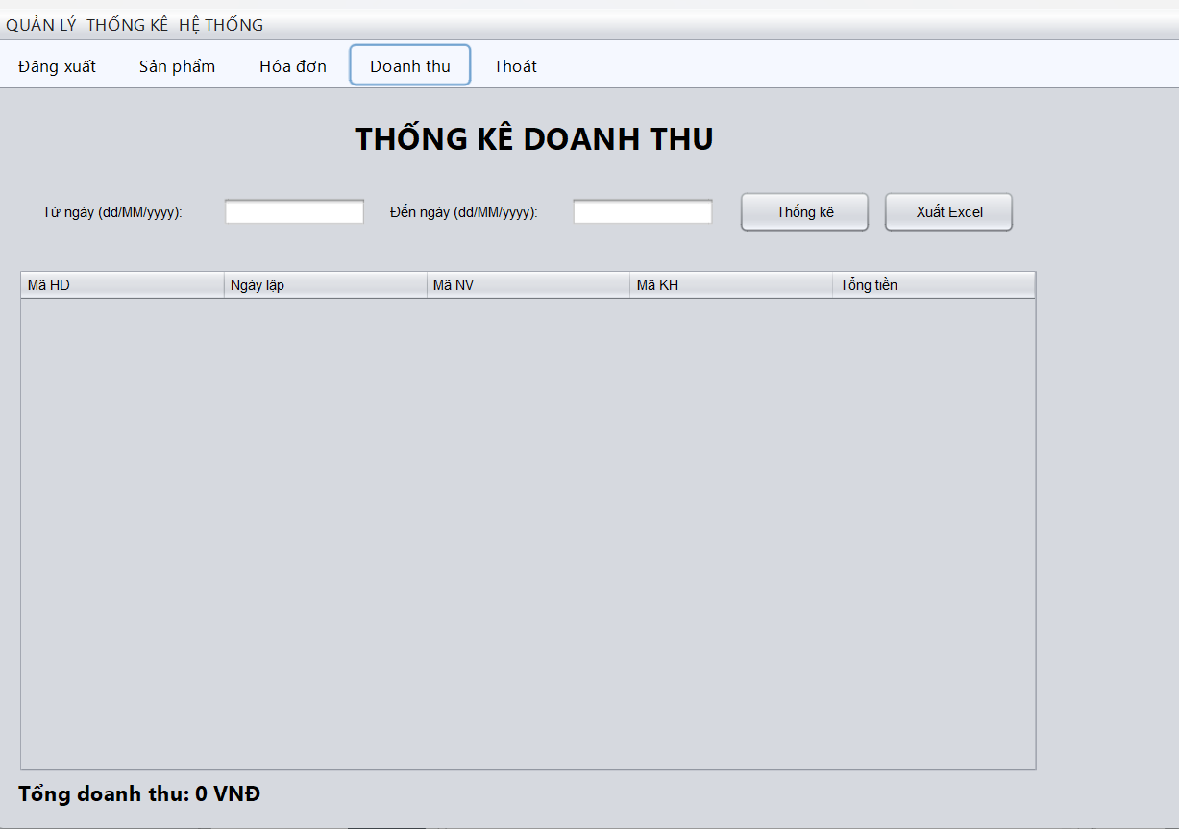
Hình 7.1: Giao diện thống kê

7.1 Chức năng
Hiển thị các thông tin tổng hợp trong khoảng thời gian đã chọn:
  - Tổng doanh thu: Tổng tiền thu được từ các hóa đơn (theo VNĐ).
  - Tổng khách hàng: Số lượng khách hàng sử dụng dịch vụ.

Hiển thị bảng thống kê doanh thu theo tháng trong năm.
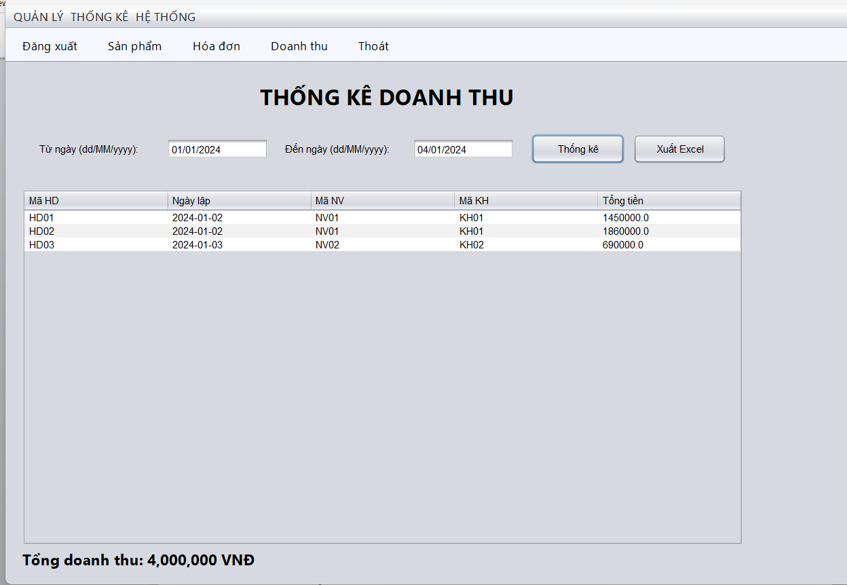
Hình 7.2: Giao diện thống kê theo tháng trong năm

II. NHỮNG THU HOẠCH VỀ MẶT CHUYÊN MÔN, KINH NGHIỆM
- Hiểu quy trình phát triển phần mềm thực tế.
- Nâng cao kỹ năng Java, JDBC, SQL Server, MVC.
- Biết cách lập trình, thiết kế giao diện và trình bày báo cáo đúng quy chuẩn.

III. ƯU NHƯỢC ĐIỂM VÀ HƯỚNG PHÁT TRIỂN

3.3.1 Ưu điểm
- Giao diện thân thiện, dễ sử dụng.
- Cơ sở dữ liệu chặt chẽ, liên kết rõ ràng.
- Có phân quyền người dùng, bảo mật tốt.
- Hệ thống ổn định, xử lý nhanh, dễ mở rộng.

3.3.2 Nhược điểm
- Giao diện còn đơn giản, chưa hỗ trợ nhiều theme.
- Chưa có chức năng đặt lịch hẹn online.
- Chưa tích hợp email hoặc SMS thông báo.
- In hóa đơn còn cơ bản, chưa có mẫu tùy chỉnh đẹp.

3.3.3 Hướng phát triển
- Phát triển ứng dụng mobile cho khách hàng và nhân viên.
- Tích hợp gửi email/SMS tự động.
- Thiết kế giao diện hiện đại hơn.
- Tích hợp đăng nhập bằng Google/Facebook.
- Lưu trữ dữ liệu trên cloud server để dùng nhiều thiết bị.

TÀI LIỆU THAM KHẢO
  - CodeLearn.io - Học lập trình hiệu quả, luyện kỹ năng, bứt phá sự nghiệp. | CodeLearn
  - Các trang tham khảo và diễn đàn học lập trình (StackOverflow, Viblo, GeeksforGeeks).
3. Hướng dẫn lập trình | openplanning.net
ĐÁNH GIÁ KẾT QUẢ THỰC HIỆN ĐỒ ÁN MÔN HỌC

TÊN ĐỀ TÀI: QUẢN LÝ BÁN GIÀY

GIÁO VIÊN HƯỚNG DẪN:
STT | HỌ VÀ TÊN
1 | TẦN DUY KHÁNH

SINH VIÊN THỰC HIỆN:
STT | HỌ VÀ TÊN | MSSV | ĐIỂM
1 | ĐẶNG TUẤN KIỆT | 24C27008

SINH VIÊN VIẾT BÁO CÁO Cần Thơ, ngày ..... tháng …. năm 2025
GIÁO VIÊN CHẤM
Đặng Tuân Kiệt

NHẬN XÉT CỦA GIÁO VIÊN HƯỚNG DẪN

